12,5cm Rillenst. schräg neutral 10 C aktivweiß
Agrob Buchtal Solar Ceramics

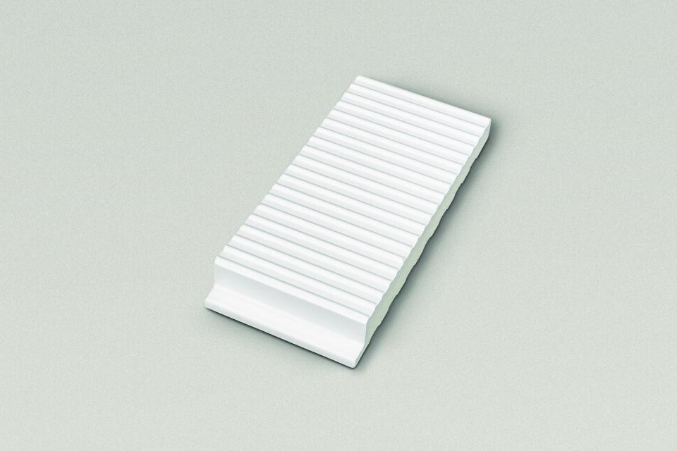Eigenschaften
GTIN:
4012767671443
HAN:
91-55845
Bewertungsgruppe Rutschgefahr
C
Farbton
weiß
Oberfläche
profiliert
Produkt
Rillenstein
Werkstoff
Steinzeug
Breite (mm)
244,00
Dicke (mm)
35,00
Länge (mm)
119,00
Klassifizierung Keramik
glasiert, DIN EN 14411 AIb
Fugenbreite (mm)
6,00
Serie
Beckenkopfsystem Finnland

